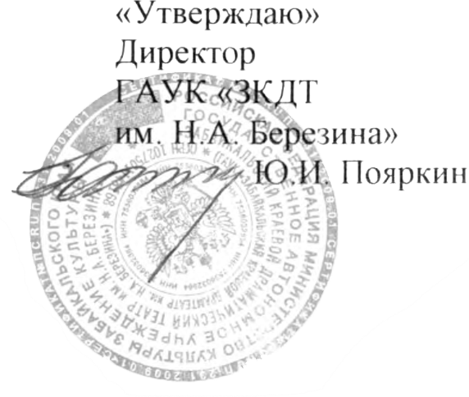
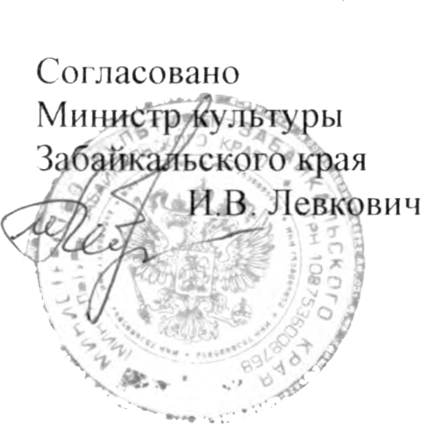

ПОЛОЖЕНИЕ
о Всероссийском этапе фестиваля патриотической песни
«ПоZыVной - Победа!» в Забайкалье
(новая редакция)

1. Общие положения
1.1. Настоящее Положение о проведении краевого фестиваля патриотической песни (далее - Фестиваль), определяет цель и задачи, сроки и место проведения, условия участия, порядок организации и проведения Фестиваля.
1.2. Учредители Фестиваля:
Правительство Забайкальского края
Российский фонд им. И.Д.Кобзона
1.2. Организаторы Фестиваля:
Министерство культуры Забайкальского края;
ГАУК «Забайкальский краевой драматический театр им. Н.А.Березина» (далее - ГАУК «ЗКДТ им. Н.А.Березина»);
Забайкальская краевая филармония им. О.Л.Лундстрема.

II. Цели и задачи
2.1. Цель:
Духовно-нравственное и патриотическое воспитание забайкальцев.
2.2. Задачи:
2.2.1. Выявление одаренных молодых певцов, а также авторов, создающих песни гражданско-патриотической направленности;
2.2.2. Воспитание художественного вкуса и приобщение молодых исполнителей к лучшим образцам отечественной культуры и искусства;
2.2.3. Создание условий для творческого роста и развития;
2.2.4. Формирование уважительного отношения к Родине, ее истории, культуре, традициям;
2.2.5. Создание среды творческого общения исполнителей Забайкальского края и звезд российской сцены.
III. Порядок и условия проведения фестиваля, участники фестиваля
3.1. Общее руководство подготовкой и проведением Фестиваля осуществляет ГАУК «Забайкальский Краевой драматический театр им. Н.А.Березина».
3.2. Для определения победителей и призеров Фестиваля создается Жюри, состав которого утверждается Министерством культуры Забайкальского края и Российским фондом им. И.Д.Кобзона.
3.3. Сроки и место проведения Фестиваля:
Фестиваль проводится в период с 15 марта по19 апреля 2023 года.
I тур – районный (15.03-15.04) – победители I тура направляются во II тур в г.Чита
II тур – краевой - отборочный (17.04-18.04) в г.Чита
Концерт звезд - 18.04. в г. Чита (Драматический театр)
Гала-концерт победителей фестиваля и звезд отечественной сцены - 19.04 (Краевая Филармония)
Заявки на участие во II туре Фестиваля принимаются до 10 апреля 2023 года (включительно) по тел.8 (3022) 214401 или по адресу: Е-mail: drama_chita@mail.ru пометкой «ПоZыVной- Победа!»

Участники и условия участия в Фестивале:
3.4. К участию в Фестивале приглашаются учащиеся образовательных учреждений, творческие коллективы, городские и муниципальные, районные (окружные) образования как профессиональные, так и любительские. Возраст участников от 14 до 60 лет (включительно), определяется на момент проведения Фестиваля.
Количество участников одного коллектива не более 16 человек.
Каждая команда должна иметь при себе:
оригинал заявки на участие в Конкурсе, плюс копия;
приказ командирующей организации о назначении ответственного лица за жизнь и здоровье коллектива;
ведомость о проведении инструктажа по технике безопасности, заверенная руководителем.

IV. Регламент проведения Фестиваля

4.1. В соответствии с положением о проведении Фестиваля устанавливаются следующие конкурсные номинации:
- «Порохом пропахшие песни» - песни, написанные и исполненные до 2014 года
- «Песни из огня» - песни, написанные и исполненные после 2014 года.
В каждой номинации определяется:
Лауреаты 1, 2 и 3 степени
Дополнительные номинации:
Лучшая инсценированная (зримая) песня
Лучшее видеосопровождение
Лучшее вокальное исполнение
Лучшая работа режиссера
Лучшая работа хормейстера
Лучшая работа хореографа
Лучшая работа костюмера

Профессиональные коллективы оцениваются отдельно.

Жюри вправе утверждать дополнительные номинации.
Отдельный приз утверждается Российским фондом им. И.Д.Кобзона
По общим итогам Фестиваля определяется Гран-При, обладатель которого будет представлять Забайкальский край на Всероссийском фестивале патриотической песни в г. Москве.

4.2. От одного участника (коллектива) на Фестиваль предоставляет не более 2-х номеров.
Жюри вправе остановить любой номер в ходе конкурсного просмотра, по истечении не менее 50% отсмотренного материала.

4.3. Порядок проведения Фестиваля:
Порядок выступления конкурсантов определяется организаторами Фестиваля.
Запись фонограммы «минус один» (флешкарта) обеспечивается непосредственно участником. Звуковой носитель: флешкарта с качественными записями либо живой звук.
На флешкарте должны быть только записи-фонограммы, исполняемые на Фестивале. Флешкарта должна быть подписана: название коллектива или фамилия и имя исполнителя, номинация, название песни, порядковый номер песни (номер трека) на флешкарте.
В случае неправильного оформления, фонограммы для участия в Фестивале не принимаются.

V. Регламент работы жюри и награждение участников фестиваля
5.1. Жюри формируется из числа музыкантов, композиторов, поэтов, педагогов Забайкальского края, авторитетных деятелей искусства и культуры России.
Жюри Фестиваля имеет право: оценивать выступления участников на конкурсных выступлениях; коллегиально определять результаты конкурсной программы Фестиваля по итогам выступления участников и принимать решение о награждении участников финала Фестиваля.
Результаты конкурсных программ жюри оперативно предоставляет в оргкомитет для принятия решения о проведении награждения победителей на заключительном Гала-концерте.
5.2. Выступление участников Фестиваля оценивает жюри по пяти бальной системе и определяет лучших исполнителей по следующим критериям:
Соответствие тематике (от 1 до 5 баллов);
Содержание песни (от 1 до 5 баллов);
Сценическая культура (от 1 до 5 баллов);
Артистизм (от 1 до 5 баллов);
Создание сценического образа (от 1 до 5 баллов);
Эмоциональность (от 1 до 5 баллов);
Вокальные данные (от 1 до 5 баллов);
Чистота интонации (от 1 до 5 баллов);
Качество видеоконтента (от 1 до 5 баллов).
5.3. Все участники (коллективы) награждаются дипломами участника и памятными сувенирами.
Лауреаты 1 степени (индивидуальные исполнители в возрасте от 14 до 25 лет), рекомендуются Оргкомитетом на присуждение премий для поддержки талантливой молодежи в рамках приоритетного национального проекта «Образование».

После подведения итогов конкурсов из номеров-лауреатов формируется программа Гала-концерта Фестиваля. Отбор номеров производят члены жюри.

VI. Безопасность
Руководители коллективов, номера которых связаны с применением имитаций холодного оружия, а также колюще-режущих предметов обязаны согласовать их на сцене с оргкомитетом.
Использование огня (фейерверк, свечи) в закрытых помещениях запрещается.
Использование элементов декорации, бутафории и реквизита, которые могут принести вред сценической площадке, на которой выступают конкурсанты – согласовываются с руководителем данной площадки. В случае, если исполнители не согласовали использование этих элементов и нанесли вред и ущерб сценической площадки составляет Акт и возмещение ущерба ложится на исполнителя или учреждение, представляющий данного исполнителя.
Номера, связанные с риском получения травмы обязаны проходить при соблюдении норм техники безопасности, а также письменное согласие родителей о выполнении их ребёнком данного трюка.
Ответственность за исполнение трюков возлагается на участника.
VII. Финансирование
Финансирование Фестиваля (наградной фонд, методическое сопровождение) осуществляется за счет средств организаторов Фестиваля.
Оплата проезда осуществляется за счет командирующей стороны. Проживание, питание - за счет организаторов.
VIII. Заявки на участие в фестивале
Заявка на участие во II туре фестиваля, оформленная согласно Приложению №1 к настоящему Положению, принимается до 10 апреля 2023 года в ГАУК «Забайкальский краевой драмтеатр им.Н.А.Березина»: г.Чита, 672000, ул.Профсоюзная,26.
E-mail: drama_chita@mail.ru
Контактные телефоны:
8(3022) 214401

Приложение №1
ЗАЯВКА
Прошу допустить для участия в Фестивале патриотической песни
«ПоZыVной- Победа!»

Ф.И.О. участника (-ов): _________________________
Муниципальное образование:
№п/п Ф.И.О. (возраст, номинация) _______________________________________
Авторы песен, участвующих в фестивале.
С положением о Фестивале ознакомлен (подпись участника)
Ответственность за соблюдением мер техники безопасности несет представитель _______________________
С условиями проведения Фестиваля ознакомлен (представитель) ______
Руководитель организации, выставляющий участников Фестиваля:_______

